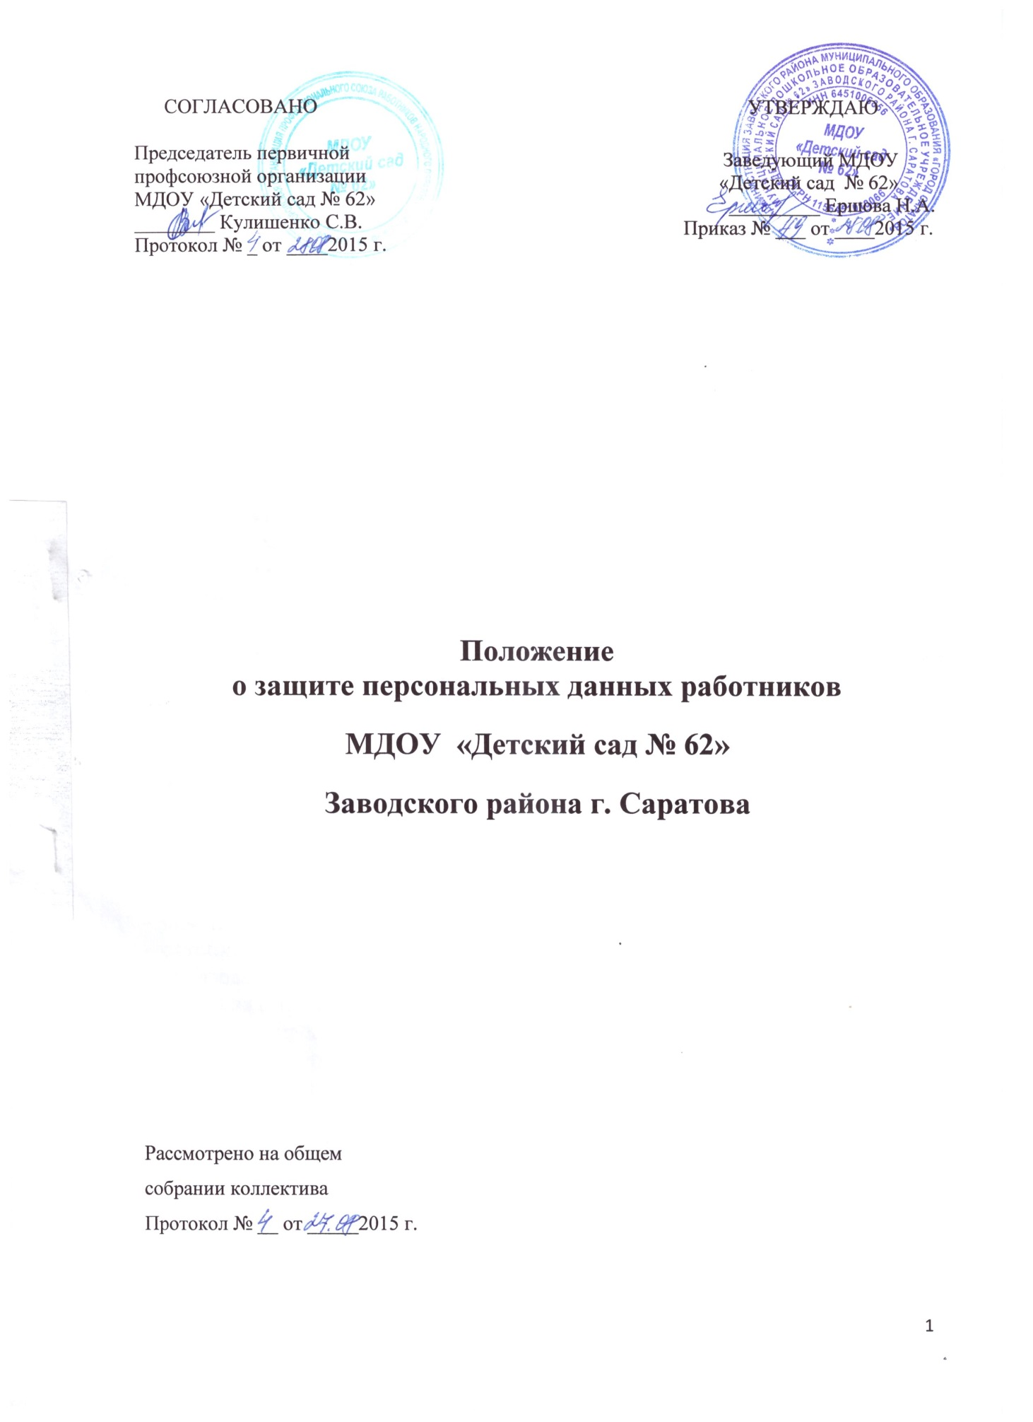

1. ОБЩИЕ ПОЛОЖЕНИЯ
   1. Положение о работе с персональными данными работников Муниципального дошкольного образовательного учреждения «Детский сад № 62» Заводского района г. Саратова (далее – ДОУ) разработано в соответствии с Федеральным законом от 29.12.2012 № 273-ФЗ «Об образовании Российской Федерации» в редакции с действующими изменениями и дополнениями, Федеральным законом от 27.07.2006 г. № 149-ФЗ «Об информации, информационных технологиях и о защите информации», Федеральным законом № 152-ФЗ от 27.07.2006 «О персональных данных», Постановлением Правительства Российской Федерации от 15.09.2008 №687 «Об утверждении Положения об особенностях обработки персональных данных, осуществляемо без использования средства автоматизации», иными федеральными и региональными нормативными актами в сфере защиты персональных данных, политикой обработки персональных данных ДОУ.
   2. Настоящее Положение определяет порядок работы (сбора, обработки, использования, хранения и т. д.) с персональными данными работников и гарантии конфиденциальности сведений о работнике, предоставленных работником работодателю.
   3. Целью настоящего Положения является исполнение законодательства РФ в области защиты персональных данных.
2. ПОНЯТИЕ И СОСТАВ ПЕРСОНАЛЬНЫХ ДАННЫХ
   1. Под персональными данными работников понимается информация, необходимая работодателю в связи с трудовыми отношениями и касающаяся конкретного работника, а также сведения о фактах, событиях и обстоятельствах жизни работника, позволяющие идентифицировать его личность.
   2. Состав персональных данных работника:

* анкета;
* автобиография;
* образование;
* сведения о трудовом и общем стаже;
* сведения о предыдущем месте работы;
* сведения о составе семьи;
* паспортные данные;
* сведения о воинском учете;
* сведения о заработной плате сотрудника;
* сведения о социальных льготах;
* специальность;
* занимаемая должность;
* размер заработной платы;
* наличие судимостей;
* адрес места жительства;
* домашний телефон;
* содержание трудового договора;
* содержание декларации, подаваемой в налоговую инспекцию;
* подлинники и копии приказов по личному составу;
* личные дела и трудовые книжки сотрудников;
* основания к приказам по личному составу;
* дела, содержащие материалы по повышению квалификации и переподготовке сотрудников, их аттестации, служебным расследованиям;
* копии отчетов, направляемые в органы статистики;
* копии документов об образовании;
* фотографии и иные сведения, относящиеся к персональным данным работника;
* рекомендации, характеристики и т.п.
  1. Указанные в п. 2.2. сведения являются конфиденциальными и не подлежат разглашению иначе как по основаниям, предусмотренным законодательством РФ.
  2. Обработка персональных данных должна осуществляться с соблюдением принципов и правил, предусмотренных настоящим Федеральным законом. Обработка персональных данных допускается в следующих случаях:
* обработка персональных данных осуществляется с согласия работника на обработку его персональных данных;
* обработка персональных данных необходима для достижения целей, предусмотренных международным договором Российской Федерации или законом, для осуществления и выполнения, возложенных законодательством Российской Федерации на оператора функций, полномочий и обязанностей;
* обработка персональных данных необходима для исполнения судебного акта, акта другого органа или должностного лица, подлежащих исполнению в соответствии с законодательством Российской Федерации об исполнительном производстве (далее - исполнение судебного акта);
* обработка персональных данных необходима для защиты жизни, здоровья или иных жизненно важных интересов субъекта персональных данных, если получение согласия субъекта персональных данных невозможно;
* обработка персональных данных необходима для осуществления прав и законных интересов оператора или третьих лиц;
* осуществляется обработка персональных данных, доступ неограниченного круга лиц, к которым предоставлен субъектом персональных данных либо по его просьбе (далее - персональные данные, сделанные общедоступными субъектом персональных данных);
* осуществляется обработка персональных данных, подлежащих опубликованию или обязательному раскрытию в соответствии с федеральным законом.

1. ДОСТУП К ПЕРСОНАЛЬНЫМ ДАННЫМ СОТРУДНИКА
   1. Внутренний доступ (использование информации работниками ДОУ).

Право доступа к персональным данным работника имеют:

* заведующий ДОУ;
* делопроизводитель;
* сотрудники бухгалтерии, в пределах своей компетенции;
* старший воспитатель;
* специалист по охране труда;
* сам работник.
  1. Внешний доступ (государственные структуры).

Персональные данные работников могут предоставляться только по запросу компетентных органов, имеющих соответствующие полномочия:

* федеральная налоговая служба;
* правоохранительные органы;
* органы статистики;
* военкоматы;
* органы социального страхования;
* пенсионные фонды;
* подразделения муниципальных органов управления.
  1. Другие организации (третьи лица).

Сведения о работнике (в том числе, уволенном из данных архива) предоставляются третьим лицам на основании письменного заявления самого работника.

* 1. Родственники и члены семей.

Персональные данные работника предоставляются родственникам или членам его семьи только с письменного разрешения работника.

1. ОБЯЗАННОСТИ РАБОТОДАТЕЛЯ

4.1. В целях исполнения требований законодательства РФ при обработке персональных данных, все работники должны исполнять установленный порядок работы:

4.2 Работа с персональными данными работников должна не нарушать требований законодательства РФ и локальных нормативных актов учреждения, и должна быть непосредственно связана с осуществлением ими своих трудовых функций.

* 1. При сборе и обработке персональных данных работника работодатель должен руководствоваться Конституцией РФ, Трудовым кодексом РФ и иными федеральными законами.
  2. Персональные данные работников должны быть получены только непосредственно у него. Если для обработки его данных или их получения привлекается третьи лица, то работник должен дать предварительное письменное согласие на это. Одновременно работник должен быть уведомлен о целях сбора информации, источниках ее получения, а также о последствиях отказа от предоставления письменного согласия на сбор информации.
  3. Персональные данные работника о его политических, религиозных и иных убеждениях, частной жизни, а также членстве в общественных и профсоюзных организациях не подлежат сбору, если иное не предусмотрено законодательством.
  4. Защита персональных данных работника должна обеспечиваться полностью за счет работодателя.
  5. Учреждение обязано при приеме на работу, а также при любых изменениях правил работы с персональными данными обязано письменно знакомить с ними всех работников учреждения.

1. ОБЯЗАННОСТИ РАБОТНИКА

Работник обязан:

* 1. Передать работодателю все персональные данные, указанные в соответствующих документах.
  2. В установленный правилами срок сообщать работодателю об изменении своих персональных данных.

1. ПРАВА РАБОТНИКА

Работник имеет право:

6.1. На просмотр персональной информации, имеющейся у работодателя. 6.2.На свободный бесплатный и неограниченный доступ к своим персональным данным, в том числе право на получение подтверждающих документов в виде справок, копий или в виде иного другого официального документа.

* 1. Требовать внести изменения или удалить персональную информацию, полученную работодателем в нарушение настоящих правил. Изменения вносятся на основании письменного заявления работника.
  2. Потребовать от работодателя известить всех лиц, ранее получивших по вине работодателя неполные или неверные персональные данные о работнике.
  3. Обжаловать в судебном порядке любые неправомерные действия или бездействие работодателя при обработке и защите персональных данных работника.

1. СБОР, ОБРАБОТКА И ХРАНЕНИЕ ПЕРСОНАЛЬНЫХ ДАННЫХ
   1. Обработка персональных данных работника – это получение информации из различных источников, ее хранение, обработка, а также любое другое использование.
   2. Персональные данные предоставляются самим работником путем заполнения анкеты установленной формы. Работодатель обязан при их получении проверить заявленные данные предъявленным подтверждающим документам.
   3. Анкета содержит вопросы о персональных данных работника.
   4. Анкета должна быть заполнена работником лично. Все поля анкеты должны быть заполнены, а при отсутствии информации в соответствующей поле должен ставиться прочерк. Сокращения при заполнении анкеты не допускаются, также как и исправления, и зачеркивания. В этом случае работник обязан заполнить анкету заново.
   5. Анкета работника хранится в личном деле у ответственного лица работодателя вместе с предоставленными документами.
   6. Личное дело работника оформляется в день вступления трудового договора в силу.
   7. Личное дело хранится в папках «дело» установленного образца, на которой указываются номер дела и Ф.И.О. работника.
   8. Все документы личного дела хранятся строго в хронологическом порядке, с проставлением даты их получения, а также нумерации.
   9. Личное дело после прекращения трудового договора с сотрудником передается в архив, и хранится установленные законодательством сроки.
   10. Все полученные персональные данные должны храниться в месте, исключающем несанкционированных доступ третьих лиц.
   11. Электронные носители информации, должны быть защищены криптографическими средствами защиты информации.
   12. Обрабатываемые и хранимые персональные данные подлежат уничтожению либо обезличиванию по достижении целей обработки или в случае утраты необходимости в достижении этих целей, если иное не предусмотрено федеральным законом.
2. ПЕРЕДАЧА ПЕРСОНАЛЬНЫХ ДАННЫХ
   1. В рамках реализации пунктов настоящего Положения о защите персональных данных работников, руководитель учреждения издает приказ о назначении лица, ответственного за соблюдение порядка работы с персональными данными работников, на котором лежат все обязанности по обеспечению конфиденциальности полученных данных, а также организации работы с ними.
   2. При осуществлении передачи персональных данных работников третьим лицам работодатель обязан:

* не сообщать персональные данные без полученного письменного согласия работника, кроме случаев, когда такие обязанности установлены законодательством;
* не передавать персональные данные работника для использования в коммерческих целях;
* требовать от третьих лиц соблюдения правил работы с персональными данными, а также предоставления письменного подтверждения использования персональных данных в порядке, предусмотренных настоящим положением о защите персональных данных;
* давать доступ к персональным данным только лицам, имеющим соответствующий допуск и использующих их только для выполнения конкретных полномочий;

-не истребовать информацию о состоянии здоровья работника, за исключением данных, которые могут повлиять на исполнение работником своих трудовых обязанностей.

* 1. Передача информации происходит только в письменном виде. Запрос должен быть сделан в письменном виде с указанием всех реквизитов лица, запрашивающего информацию. Ответ должен быть сделан на фирменном бланке учреждения и отправлен либо курьерской службой, либо заказным письмом.

1. ИСПОЛЬЗОВАНИЕ ПЕРСОНАЛЬНЫХ ДАННЫХ РАБОТНИКОВ
   1. Персональные данные работника используются для целей, связанных с выполнением работником трудовых функций.
   2. Работодатель использует персональные данные, в частности, для решения вопросов продвижения работника по службе, очередности предоставления ежегодного отпуска, установления размера зарплаты. На основании персональных данных работника решается вопрос о допуске его к информации, составляющей служебную или коммерческую тайну.
   3. При принятии решений, затрагивающих интересы работника, работодатель не имеет права основываться на персональных данных работника, полученных исключительно в результате их автоматизированной обработки или электронного поступления. Работодатель также не вправе принимать решения, затрагивающие интересы работника, основываясь на данных, допускающих двоякое толкование. В случае если на основании персональных данных работника невозможно достоверно установить какой- либо факт, работодатель предлагает работнику представить письменные разъяснения.
2. ОТВЕТСТВЕННОСТЬ ЗА РАЗГЛАШЕНИЕ ИНФОРМАЦИИ, СВЯЗАННОЙ С ПЕРСОНАЛЬНЫМИ ДАННЫМИ РАБОТНИКА

10.1. Лица, признанные виновными в нарушении положений настоящего Положения о защите персональных данных работником привлекаются к дисциплинарной, административной, гражданско-правовой и уголовной ответственности, в порядке, предусмотренном законодательством РФ и локальными нормативными актами.